Este canto é nosso: festa e direito à apropriação nos territórios atingidos pelos rejeitos de minério do Fundão, em Mariana, Minas Gerais

This Spot is Ours: Celebration and the Right of Appropriation in the Territories Affected by the Mineral Waste in Fundão, Mariana, Minas Gerais, Brazil

Flora d’El Rei Lopes Passos. Universidade Federal de Minas Gerais (UFMG). floralopespassos@gmail.com

Doutoranda em Arquitetura e Urbanismo na Universidade Federal de Minas Gerais (NPGAU/UFMG); Mestre em Arquitetura e Urbanismo pela Universidade Federal Fluminense (PPGAU/UFF); graduada em Arquitetura e Urbanismo pela UFV; trabalhou como Arquiteta e Urbanista no Escritório Técnico do Instituto do Patrimônio Histórico e Artístico Nacional (Iphan) de Mariana entre 2014 e 2019.

Resumo
Mariana, 05 de novembro de 2015: uma avalanche de rejeitos minerais decorrente do rompimento da barragem do Fundão, de responsabilidade das empresas Samarco/Vale/BHP Billiton, atingiu Bento Rodrigues, Camargos, Bicas, Ponte do Gama, Paracatu de Cima, Paracatu de Baixo, Pedras e Campinas, no município de Mariana-MG, além de outras diversas localidades dos estados de Minas Gerais e Espírito Santo, percorrendo o rio Doce até desaguar no Oceano Atlântico. O desastre-crime resultou em impactos socioambientais de drásticas proporções e, a partir de então, iniciou-se a luta da população atingida, que já perdura quatro anos, pelas devidas indenizações, reparações e compensações. A relação de dominação estabelecida pela Fundação Renova, criada pelas empresas responsáveis pelo desastre-crime, engendra em Mariana um quadro de contínua violação de direitos, dentre os quais, o direito à apropriação dos territórios atingidos. Para a população atingida de Mariana, as festas são formas de fortalecer a luta e os vínculos afetivos entre eles, e deles com o território. São experiências coletivas e práticas espaciais que resistem ao modelo hegemônico de dominação relacionado à exploração mineral no território e que reafirmam o sentimento de pertencimento e o desejo pelo reestabelecimento dos modos de vida destruídos. Sob essa perspectiva, a festa é reconhecida como um instrumento de resistência e de luta pelo direito à apropriação cotidiana dos territórios atingidos de Mariana.

Palavras-chaves: Território; apropriação; cotidiano; Barragem do Fundão; Mariana/MG.

Abstract
Mariana, November 5th, 2015: an avalanche of mineral waste resulting from the Fundão dam rupture, under the responsibility of Samarco/Vale/BHP Billiton, reached Bento Rodrigues, Camargos, Bicas, Ponte do Gama, Paracatu de Cima, Paracatu de Baixo, Pedras and Campinas, in the municipality of Mariana, Minas Gerais, Brazil, as well as several other localities in the states of Minas Gerais and Espírito Santo, crossing the river Rio Doce until flowing into the Atlantic Ocean. The disaster resulted in drastic social and environmental impacts and, since then began the struggle of the affected population for due compensation and reparations, which has already lasted four years. The domination established by the Renova Foundation, created by the companies responsible for the disaster-crime, engenders in Mariana a framework of continuous violation of rights, including the right to the appropriation of the affected territories. For the affected people of Mariana, the celebrations are ways to strengthen the struggle and affective bonds between them, and with the territory. They are collective experiences and spatial practices that resist the hegemonic model of domination related to mineral exploration in the territory and that reaffirm the sense of belonging and the desire for the reestablishment of the destroyed ways of life. From this perspective, a celebration is recognized as an instrument of resistance and struggle for the right to the appropriation of the affected territories of Mariana in everyday life.

Keywords: Territory; appropriation; everyday life; Fundão Dam; Mariana/MG.

Da crise ao crime, do crime à crise: mineração e dominação territorial em Mariana/MG
Eu era uma pessoa assim, quietinha no meu canto... Ah, se eu tivesse em Bento, qual seria minha rotina? Em casa, na igreja, conversando com um amigo. Eu poderia estar vivendo essa vida tranquilamente. Nós não pedimos pra entrar nessa história triste, então ela tem que ser contada. (morador atingido, de Bento Rodrigues)

Moradores estavam ali, cada um no seu canto, plantavam suas hortas e criavam seus animais, se banhavam no rio e cachoeiras, brincavam na rua, jogavam no campo de futebol, mantinham laços afetivos com os vizinhos e amigos de localidades próximas, quando no dia cinco de novembro de 2015, foram atingidos por uma avalanche de rejeitos de minério derramada com o rompimento da barragem do Fundão, sob responsabilidade das empresas Samarco/Vale/BHP Billiton. O desastre-crime ocorrido em Mariana, Minas Gerais, sem precedentes no Brasil e no mundo, resultou em 20 mortes, destruiu localidades em Mariana e Barra Longa, devastou o rio Gualaxo do Norte e toda a Bacia do Rio Doce, desaguou no mar de Regência, litoral do Espírito Santo, alcançou unidades marinhas do Sul da Bahia, deixando um passivo ambiental irrecuperável e milhares de pessoas atingidas de Minas Gerais ao Espírito Santo.
No município de Mariana o processo de desterritorialização significou o deslocamento forçado dos moradores de Bento Rodrigues e Paracatu de Baixo principalmente para a sede municipal, além de drásticas rupturas também nos modos de vida dos moradores de Camargos, Ponte do Gama, Paracatu de Cima, Paracatu de Baixo, Borba, Pedras e Campinas. Há quatro anos a população atingida luta contra a constante renovação das relações de dominação e das violações de direitos, dentre os quais o direito à apropriação nos territórios atingidos. Defender o direito à apropriação nos territórios significa defender o valor de uso dos mesmos pelos sujeitos sociais que ali se sentem pertencentes, em detrimento do valor de troca e das relações de dominação que insistentemente se estabelecem.

Figura 01: Imagem do rio Gualaxo do Norte com os rejeitos de minério, em 24/11/2018.
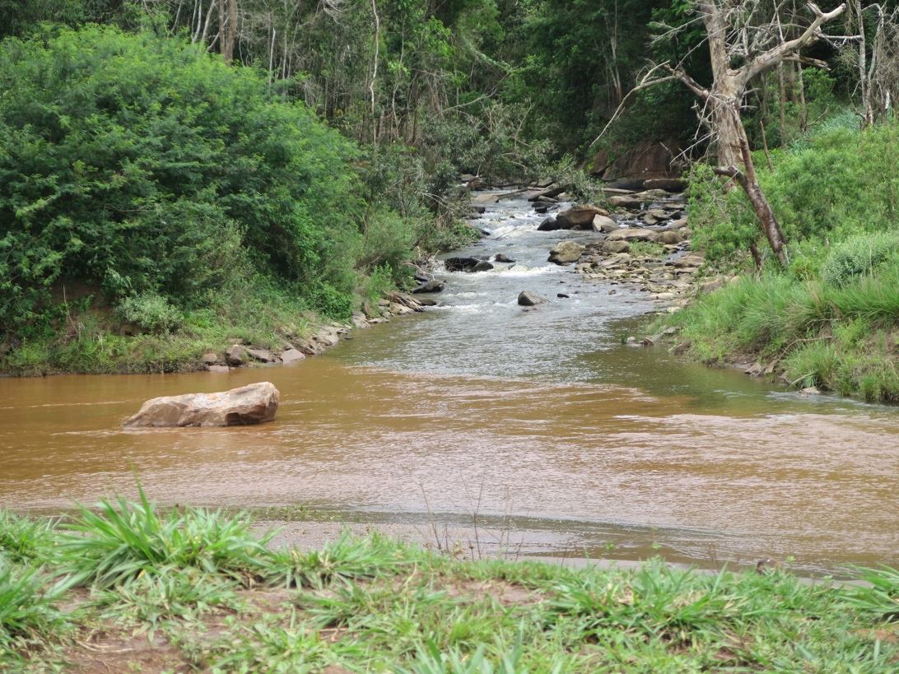
Fonte: autoria própria.

Essa relação de dominação territorial em Mariana tem como marco inicial a instalação das grandes empresas de mineração no município, na década de 1970, processo de industrialização que, assim como em outros municípios brasileiros, resultou em alterações na paisagem urbana e nas dinâmicas territoriais do município como um todo. Ainda em 1967, instalou-se a empresa mineradora S.A. Mineração Trindade (Samitri) e, da sua fusão com a empresa estadunidense Marcona Mining Company, surgiu a empresa Samarco Mineração S.A., que começou suas atividades na Mina do Germano em 1977. Entre as décadas de 1970 e 1980, o setor industrial, que representava apenas 23,55%, passou a representar 35,64% (FISCHER, 1993), enquanto a população de Mariana cresceu de 7.720 habitantes, para 12.853 habitantes, conforme dados da Fundação João Pinheiro (1974). Tal aumento populacional significou uma acelerada urbanização, com a expansão e adensamento da sede municipal e, por outro lado, o esvaziamento dos distritos, subdistritos e localidades rurais, uma vez que os trabalhadores foram atraídos para os bairros recém-criados pelo poder público municipal.
Sob a égide neoliberal, as práticas e políticas implementadas a partir da década de 1990 foram decisivas no fortalecimento da esfera empresarial, acentuando relações de dominação e dependência nas cidades. É nesse contexto que se insere a privatização da então Companhia Vale do Rio Doce, atualmente a maior empresa brasileira de mineração e uma das controladoras da empresa Samarco. Pesquisas realizadas por Bowker e Chambers (apud MANSUR et al., 2016) apontam para o aumento das ocorrências de rompimentos de barragens no mundo, principalmente depois de 1990, reflexo das tecnologias modernas de mineração que permitiram a extração em reservas com concentrações cada vez menores de minério, sendo que à medida que a qualidade de minério diminui, aumenta a quantidade de rejeitos e o tamanho das barragens. No Brasil, assim como nos demais países periféricos, continuaram sendo utilizadas as técnicas de menor custo, que permitem maior obtenção de lucro, ainda que signifiquem também maiores riscos sociais e ambientais, a exemplo das barragens alteadas a montante, como é o caso da barragem do Fundão e de pelo menos outras 60 barragens no Brasil e 40 em Minas Gerais, de acordo com a Agência Nacional de Mineração.
Acselrad et al. (2009) apontam que o chamado Memorando Summers do Banco Mundial, de 1991, apresentava três razões para que os países periféricos fossem o destino dos ramos industriais mais danosos do meio ambiente: o meio ambiente seria uma preocupação “estética” típica apenas dos bens de vida; os mais pobres, em sua maioria, não vivem o tempo necessário para sofrer os efeitos da poluição ambiental; pela “lógica” econômica, pode-se considerar que as mortes em países pobres têm custo mais baixo que nos países ricos, pois seus moradores recebem salários mais baixos. Esse quadro de injustiça ambiental também se mostra na escala local, já que as áreas mais propensas a sofrer os danos ocasionados pelas indústrias extrativistas são aquelas de maior privação socioeconômica e habitadas por grupos sociais e étnicos sem acesso às esferas decisórias do Estado e do mercado. No caso de Mariana, o rompimento da barragem do Fundão atingiu mais drasticamente dois subdistritos, Bento Rodrigues, onde 84% da população é negra, e Paracatu de Baixo, onde o percentual é de 80% (WANDERLEY, 2015), evidenciando a prática de racismo ambiental das empresas responsáveis pelo desastre-crime. Importante ressaltar que, a partir do acesso de documentos internos da empresa Samarco, o Ministério Público Federal (MPF) instaurou, em 18/11/2016, ação penal contra vinte e duas pessoas físicas ligadas às empresas Samarco Mineração S.A., Vale S.A., BHP Billiton Ltda. e VOGBR Recursos Hídricos e Geotecnia Ltda., além das 4 empresas citadas (pessoas jurídicas).
A dependência econômica de Minas Gerais e do Brasil com relação ao setor mínero-exportador se aprofundou durante a primeira década dos anos 2000, período do megaciclo das commodities, quando as importações globais de minério aumentaram 630% e o Brasil ficou em segundo lugar dentre os países responsáveis por dois terços da produção global de minério de ferro (MANSUR et al, 2016). E, por ser uma atividade cíclica, o período posterior, de desvalorização do preço do minério no mercado internacional (pós-boom das commodities) se caracteriza pela desvalorização dos minérios, fase em que ocorre, consequentemente, aumento das demissões, terceirizações e outras formas de precarização do trabalho; aumento da extração e do volume de rejeitos depositados nas barragens; aumento das pressões das empresas sobre os órgãos públicos para flexibilizar os procedimentos de licenciamento ambiental e fiscalização, bem como aumento dos casos de rompimentos de barragens. Até 2015 já havia sido registrados sete rompimentos de barragens de rejeitos no estado de Minas Gerais (SANTOS & WANDERLEY, 2017), que se somaram aos casos de Mariana (2015) e Brumadinho (2019).
Todas as questões socioambientais que circundam a mineração são secundarizadas e silenciadas frente à imponência econômica da exploração mineral. Destaca-se, nesse sentido, a aprovação do Projeto de Lei nº 2.946/2015 (nível estadual, Minas Gerais) em 25 de novembro de 2015, o Projeto de Lei do Senado nº1610/1996 (nível federal) e o novo Código da Mineral. Tais alterações propostas significam um retrocesso, conferindo maior poder às empresas, flexibilizando e fragilizando ainda mais a legislação mineral, ambiental e trabalhista existente, o que tenderá a intensificar o ritmo de extração mineral, possivelmente acentuando a violação de direitos de comunidades e trabalhadores (MANSUR et al., 2016).
O município de Mariana-MG integra o denominado Quadrilátero Ferrífero e está entre as cidades que respondem pela maior produção de minério de ferro do país. A relação de dominação da mineração no município se evidencia, principalmente, associada à arrecadação municipal dos royalties e à geração de emprego. Entretanto, conforme Mansur et al. (2016) apesar de Mariana ter figurado em 2015 como o município brasileiro com maior arrecadação em Compensação Financeira pela Exploração de Recursos Naturais (CFEM), a cidade convive com indicadores sociais comparativamente baixos, particularmente no que diz respeito à desigualdade de renda e à pobreza no meio rural.
Com extensa dimensão territorial, o município inclui dez distritos além da Sede: Santa Rita Durão, Monsenhor Horta, Camargos, Bandeirantes, Padre Viegas, Claudio Manoel, Furquim, Passagem da Mariana, Cachoeira do Brumado e Águas Claras. Inclui, ainda, diversos subdistritos e localidades, onde destacam-se as práticas agropecuárias e a forte relação dos seus moradores com os rios e a paisagem natural de uma forma geral. É importante observar que vários desses distritos, subdistritos e localidades estão distantes cerca de 40km ou 50km da Sede, o que resulta na carência de políticas públicas nas mais diversas (habitação, planejamento urbano, saneamento básico, transporte público, saúde, cultura, assistência social, educação, etc.). Ao mesmo tempo, nota-se um trânsito sociocultural entre essas localidades, o que significa a construção de identidades territoriais a partir dos laços afetivos intercomunitários.
Os moradores das localidades do município de Mariana atingidas pelo desastre-crime das empresas Samarco/Vale/BHP Billiton – Bento Rodrigues, Camargos, Ponte do Gama, Paracatu de Cima, Paracatu de Baixo, Borba, Pedras, Campinas – sofreram (e vêm sofrendo) a violação de direitos, dentre os quais a ruptura dos laços sociais e afetivos. As ações efetivas de reparação, compensação e indenização parecem longe de se concretizarem, podendo ser tomado como exemplo os atrasos nas obras de reassentamento de Bento Rodrigues e Paracatu de Baixo. A Fundação Renova, criada pela Samarco/Vale/BHP Billiton com a função de executar as ações de reparação e compensação é, na realidade, estrategicamente desenhada para fazer autopropaganda daquilo que deveria estar fazendo, mas não está; para atrasar ao máximo o processo, exaurindo a população atingida e tentando culpabilizá-la pelos atrasos; e para que as empresas responsáveis pareçam distantes de suas responsabilidades com o desastre-crime.
Centenas de moradores atingidos de Mariana foram deslocados de forma compulsória, principalmente para a sede municipal, forçados a se adaptarem a uma série de mudanças no cotidiano, incluindo uma agenda sobrecarregada de reuniões e audiências para buscar garantir os direitos coletivos. Ao mesmo tempo, os moradores que permaneceram nas demais localidades vivem um quadro insegurança e isolamento.
Nesse sentido, para além de um desastre-crime premeditado, considerando que as empresas Samarco/Vale/BHP Billiton conheciam os riscos de rompimento da estrutura, trata-se de um desastre-crime continuado, já que a violação aos direitos da população atingida ainda está em curso e se renova. Dentre os direitos reivindicados pela população atingida está o da apropriação com segurança nos territórios ao qual eles pertencem. E, nesse contexto, a festa pode ser percebida como uma ferramenta de luta e resistência.

As festas em Bento Rodrigues e a luta pela não-desapropriação
Saudade... A gente sente a necessidade de estar aqui. Se a gente não tivesse fazendo o que a gente faz hoje, que é vir final de semana e ficar aqui, eu garanto pra vocês que eu não estaria aqui mais, eu já tinha morrido. E assim como eu, várias outras pessoas. As pessoas não entendem o que é você pertencer ao lugar. (moradora atingida, de Bento Rodrigues)

Conforme contam os moradores de Bento Rodrigues, a primeira festa de São Bento, padroeiro do subdistrito, celebrada no território tomado pela lama de rejeitos, aconteceu ainda em 2016 e foi um ato de resistência: “viemos umas 53 pessoas, de crianças até pessoas de oitenta e tantos anos. Eles [empresas] puseram um monte de pedra pra gente não passar, mas nós passamos” (moradora atingida, de Bento Rodrigues).
A retomada do território pelos moradores de Bento não foi fácil, tamanho o controle das empresas Samarco/Vale/BHP Billiton sobre o mesmo. E, apesar desse controle ter sido justificado com a retórica da segurança, nos dias logo após o rompimento, as empresas responsáveis pelo desastre-crime parecem ter acompanhado os saques às casas e estabelecimentos comerciais que não foram atingidos pelos rejeitos, por estarem localizados na área mais alta do subdistrito. Enquanto a população de Bento Rodrigues era impedida de entrar no território, os saques aconteciam: “tanque, pia, móvel, levaram tudo [...] Eles [empresas] deixaram levar porque pensaram: ‘Ah, acabou isso aí, nós vamos tomar isso pra gente’” (moradora atingida, de Bento Rodrigues). Quem visita o território atingido hoje pode ver que os saques não incluíram apenas móveis e demais pertences internos à casa, mas janelas e portas inteiras, fiação elétrica, telhas e estruturas de coberturas, dentre outros elementos construtivos de difícil remoção e transporte.
A Capela de Nossa Senhora das Mercês, localizada na parte alta e não afetada diretamente pelos rejeitos, parece ter sido a única salva dos saques, possivelmente em consequência de uma força tarefa de resgate dos bens móveis sacros capitaneado pelo Ministério Público de Minas Gerais (MPMG), em consonância com Termo de Compromisso Preliminar assinado entre este e a empresa Samarco, em 30/11/2015. Contudo, para além da remoção das imagens, nenhuma outra ação foi executada até o momento pela empresa no sentido de garantir a preservação da capela. Os moradores tiveram de lutar para adquirirem o direito às celebrações e sepultamentos na mesma, contudo, não possuem nem mesmo acesso à energia elétrica, que foi interrompido da noite para o dia. E não possuem espaços adequados e equipados, por exemplo, para a preparação dos almoços e jantas nas festividades, já que os imóveis foram saqueados. “A princípio, a gente dormia na rua, nos carros, em barraca, casa dos outros aberta, dormimos na casa [...] sem janela por um bom tempo. Depois decidimos colocar janela, mas improvisada”, conta uma das moradoras atingidas.

Figura 02: Preparativos para a Festa de São Bento nas ruínas da Capela, Bento Rodrigues, em 27/07/2019.
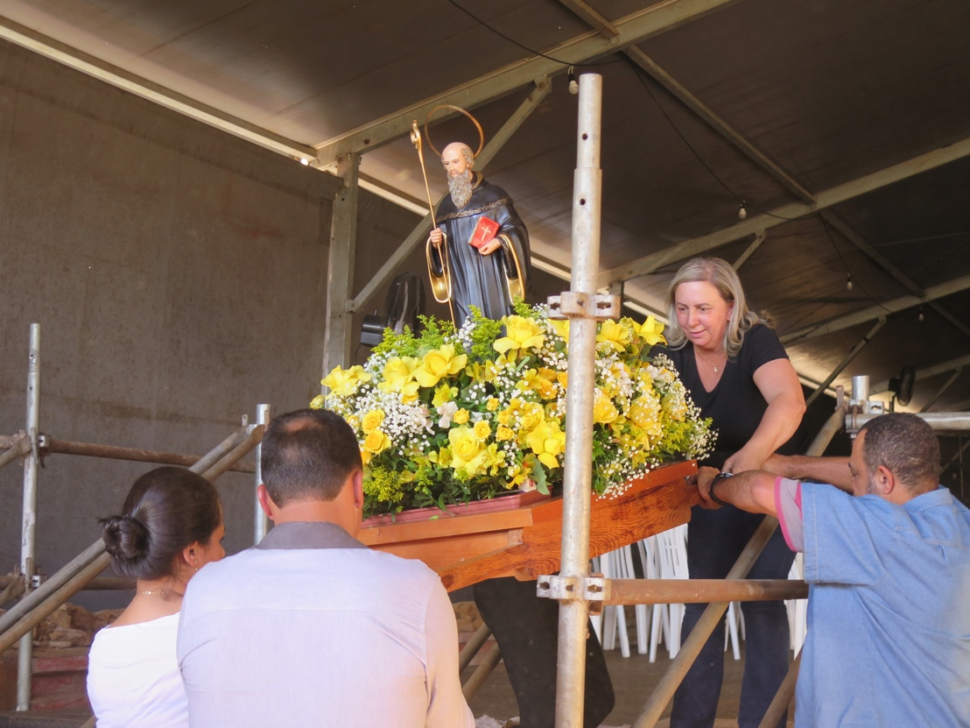
Fonte: autoria própria.

Atualmente, as principais festas que acontecem em Bento Rodrigues são ligadas à religião católica e incluem as celebrações, ora na Capela das Mercês ora nas ruínas da Capela de São Bento, as procissões acompanhadas pelas bandas e percorrendo as ruas do território atingido e o momento de partilha do alimento, cuidadosamente preparado pelos moradores. A auto-organização das festas pelos moradores mostra que o caminho da autonomia e protagonismo dos atingidos deveria ser seguido no processo de reparação e compensação, diferentemente do que vem sendo ditado pelas empresas.
É uma forma de resgatar o passado, uma forma de resistência, uma forma de mostrar que ali é nosso e que a gente quer continuar tendo as nossas festas ali. Eu sei que o grupo é pequeno, vai continuar pequeno e quando tiver na Lavoura [terreno do reassentamento] vai dispersar mais ainda, mas a gente vai ver até onde que vai. Estou passando pra minha filha pra ela dar continuidade.

Figura 03: Procissão da festa de Nossa Senhora das Mercês, Bento Rodrigues, em 22/09/2019.
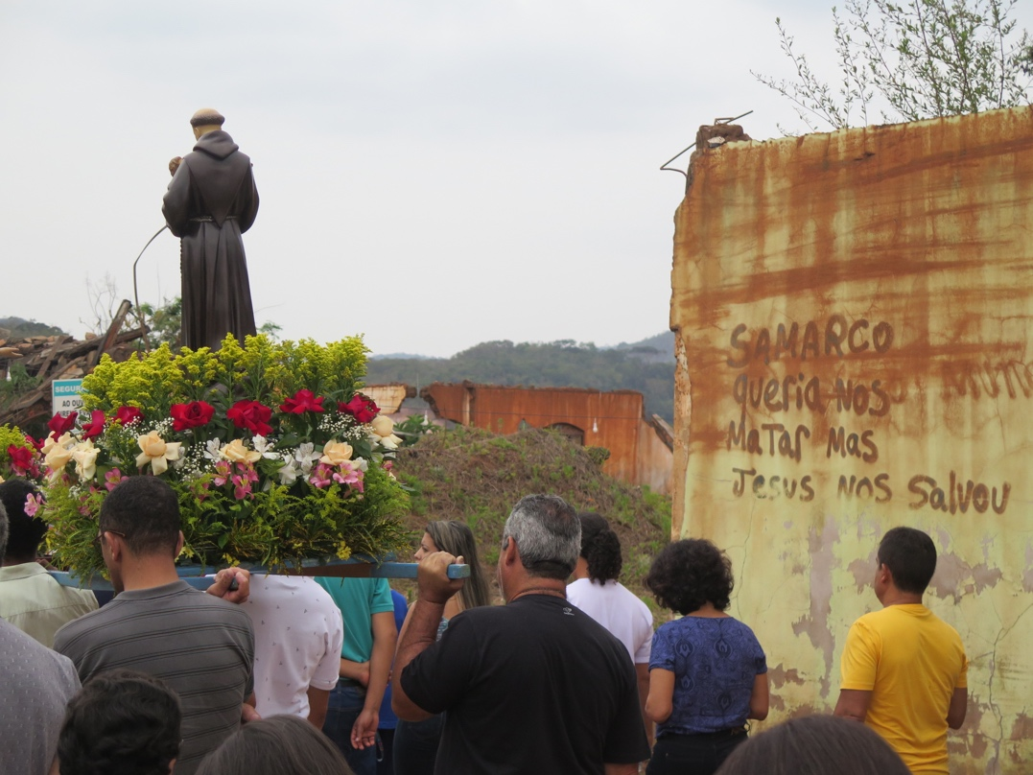
Fonte: autoria própria.

Mais recentemente, foi divulgada notícia sobre a possibilidade de assinatura de um Termo de Ajustamento de Conduta entre Ministério Público, Samarco/Vale/BHP Billiton, Prefeitura Municipal de Mariana, com interveniência do Governo do Estado, onde era indicada a desapropriação dos terrenos de Bento Rodrigues pelo Município. Grande parte dos moradores que sempre negaram as propostas de permuta e desapropriação ficaram surpresos. E, apesar de realizada reunião pública em Mariana no dia 12/09/2019, algumas incertezas ainda restaram, especialmente, relacionadas ao descomissionamento do chamado dique S4, estrutura executada pelas empresas Samarco/Vale/BHP Billiton com a justificativa de conter o carreamento dos rejeitos de minério. Tal estrutura foi construída a partir de um decreto de requisição administrativa assinada pelo Governo do Estado, em setembro de 2016, sem o consentimento de moradores, muitos dos quais se recusaram a negociar com as empresas, e significou o alagamento de uma grande parte da área atingida de Bento Rodrigues pouco antes de se completar um ano do desastre-crime. O contexto de construção do dique S4 denuncia, dentre outras questões, que: com o alagamento parte significativa dos vestígios do desastre-crime ficou escondida; houve uma tentativa das empresas em negociar individualmente com os atingidos, oferecendo indenizações irrisórias e em condições assimétricas.
Os moradores explicam que com a manutenção do alagamento do dique, a tendência seria tudo virar uma grande barragem. Bento Rodrigues seria visto de longe e de cima:
E simplesmente a gente ia chegar do alto e ver a barragem e falar: ‘Ah, é aqui que era Bento Rodrigues’. [...] ia virar uma grande barragem. [...] Do jeito que está ali a gente pelo menos consegue andar, a gente consegue fazer as festividades, a gente leva as pessoas dentro das ruínas de São Bento, a gente entra, lembra de muitas coisas. [...] quando você entra, anda, você consegue ver. (morador atingido, de Bento Rodrigues)

A fala acima é emblemática. Para o morador atingido, não basta ver Bento Rodrigues de longe e de cima, como normalmente se faz nos modelos de gestão e planejamento tecnocráticos da visão de sobrevoo (SOUZA, 2016). É necessário entrar, andar pelas ruas, pelas ruínas da Capela de São Bento, é necessário se apropriar dos espaços, fazer as festividades, inclusive, para acessar as memórias. A festa é a possibilidade do encontro, da troca social, do dissenso, do afeto, que fortalecem a luta coletiva e reforçam a necessidade do protagonismo dos moradores nas decisões sobre os usos futuros do território atingido.

Figura 04: Bento Rodrigues visto de longe e de cima, com a área alagada pelo dique S4
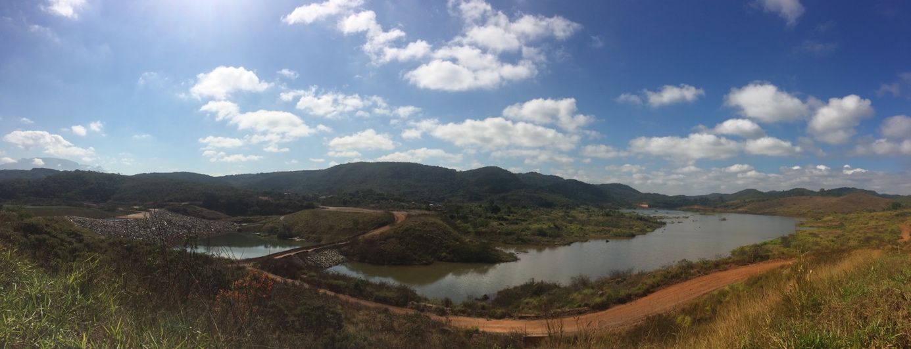
Fonte: autoria própria.

Os (re)encontros nas festas de Paracatu, Ponte do Gama, Pedras e Campinas
Em 2016 a gente não conseguiu fazer a de Santo Antônio, porque estava todo mundo meio atordoado ainda, mas quando foi a de setembro, que é do Menino Jesus, a gente fez. Em 2017 as duas já aconteceram lá. [...] As pessoas não abriram mão mesmo de fazer a festa lá. Em setembro agora vai ter do Menino Jesus. [...] Não pode deixar perder né? Você vê que a gente com a resistência mesmo já vai mantendo. (moradora atingida, de Paracatu de Baixo)

Assim, a primeira festa ocorrida em Paracatu de Baixo depois do desastre-crime, como mencionado na fala acima, foi dedicada ao Menino Jesus. A matéria “Céu de esperança”, incluída na Edição nº 3 do jornal A Sirene (junho/2016) conta sobre a festa, que sobrevive há 46 anos, e sobre os desejos de um dos maiores defensores das tradições em Paracatu de Baixo, que mesmo tendo perdido todos os instrumentos com a lama de rejeitos, não perdeu as esperanças em retomar a festa no terreiro de sua casa, onde sempre aconteceu. Carregando a bandeira da Folia de Reis, o morador diz, orgulhoso: “Essa bandeira tava lá, a enchente passou, levou os instrumentos, as outras bandeiras, levou tudo... Ela tava num saco plástico. Tudo foi embora, ela não foi e nem ficou barro nela” (morador atingido, de Paracatu de Baixo).
Antes do rompimento da barragem de rejeitos de minério, para arrecadar o dinheiro da festa do Menino Jesus, a Folia de Reis de Paracatu de Baixo, passava por Pedras, Campinas, Ponte do Gama, Monsenhor Horta, Furquim, Águas Claras. Ou seja, fazia o chamado “giro” da Folia pelas comunidades do entorno, o que contribuía para fortalecer os vínculos sociais entre as comunidades. Atualmente tanto a festa do Menino Jesus como a festa de Santo Antônio, padroeiro do subdistrito, esvaziadas em decorrência do rompimento da barragem, ocorrem com horário para começar e para terminar. A maior parte dos moradores de Paracatu de Baixo precisa se deslocar em ônibus fretados que saem e retornam à Sede de Mariana.
Figura 05: Festa de Santo Antônio, Paracatu de Baixo, em 16/06/2019.
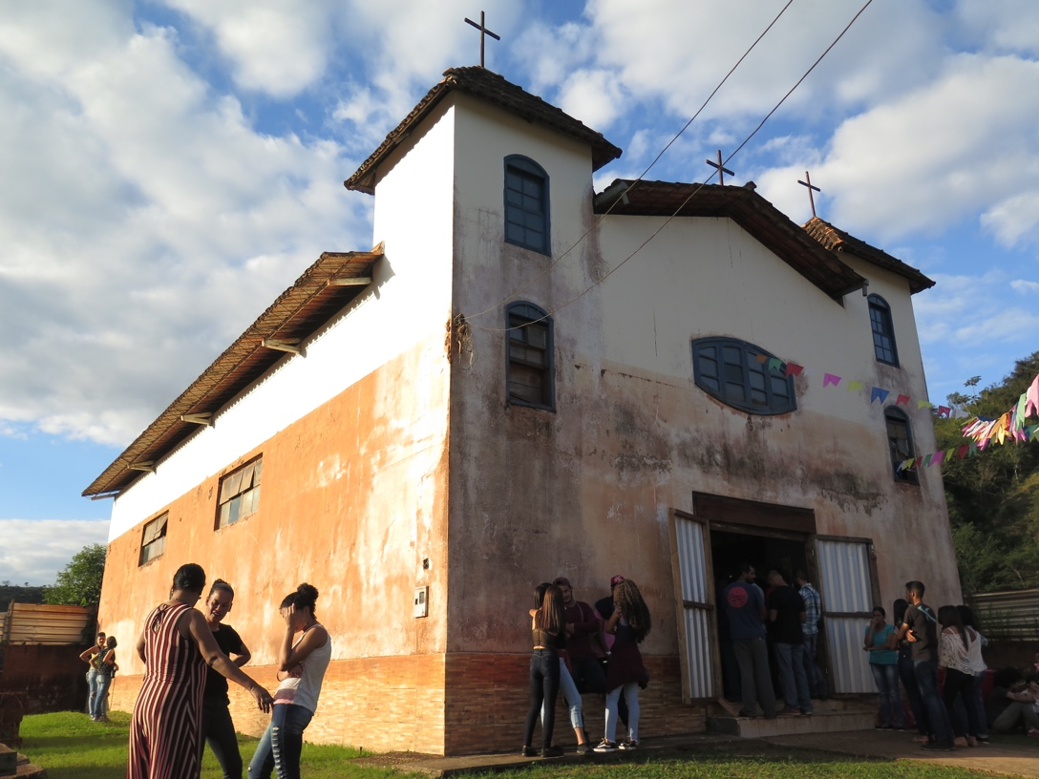
Fonte: autoria própria.

Enquanto isso, as festas nas localidades de Ponte do Gama, Pedras, Campinas também sofrem com o deslocamento forçado dos moradores de Paracatu de Baixo, pois suas festividades se esvaziaram e, com isso, os laços comunitários e vínculos afetivos são impactados.
Ponte do Gama era um local festivo, um local bacana, a gente tinha várias festas, como cavalgada, Gamense ausente. Hoje perdura só a festa de Nossa Senhora, que é a padroeira. As outras não se faz mais, devido à população ao redor e as pessoas consideram lá como uma área contaminada. Então você não tem mais público pra festa, não tem mais pessoas pra festa. (morador atingido, de Ponte do Gama)

Em Ponte do Gama os espaços de sociabilidade foram os principais destruídos pelos rejeitos: a Capela de Nossa Senhora Aparecida, o centro comunitário, o campo de futebol e a arena de cavalgada. Apesar de a capela e centro terem sido reconstruídos pelas empresas responsáveis, o quadro de insegurança conjugado com o modelo dominante de gestão do espaço pelas empresas, resultou no gradeamento das duas edificações reconstruídas e da área de lazer. O campo de futebol e a arena ainda não foram reconstituídos.

Figura 06: Capela e centro comunitário de Ponte do Gama gradeados pelas empresas, em 13/10/2019.
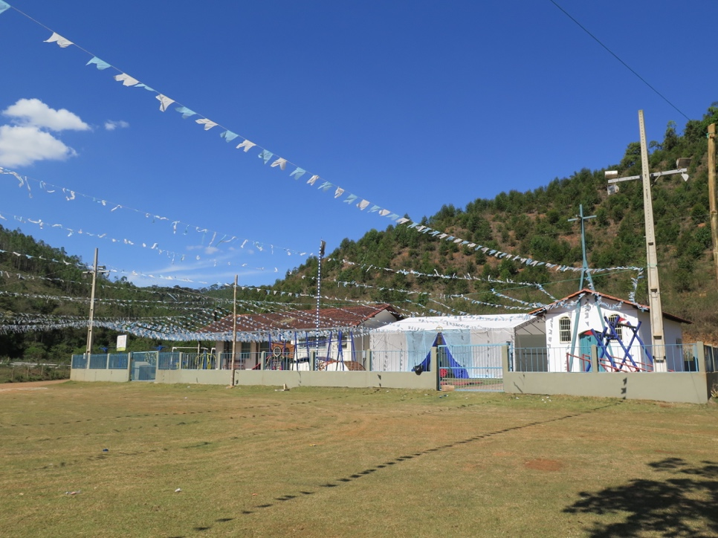
Fonte: autoria própria.

Em Pedras, o futebol também era uma prática característica que proporcionava o encontro entre moradores das diversas localidades do entorno. E, da mesma forma, o campo ainda não foi reconstituído. Com relação às festas, moradores lamentam o isolamento tanto em Pedras como em Campinas. Ambas possuem como tradição celebrar a festa de Nossa Senhora Aperecida.
Paracatu, por ser maior, as pessoas participavam das festas em Pedras, em Campinas, então a gente sofreu o impacto dessa queda [...] um participava da festa do outro, dava movimento na festa do outro. E hoje em dia, a gente chega nas festas e pensa ‘nossa, tá vazio’. Até em Mariana, aquele povo que vivia unido, a gente não vê mais isso, tá cada um por si. Aquele gostoso da zona rural, que era todo mundo unido, todo mundo se conhecia, acabou. (moradora atingida, de Borba)

Figura 07: Festa de Nossa Senhora Aparecida, Pedras, em 13/10/2019.
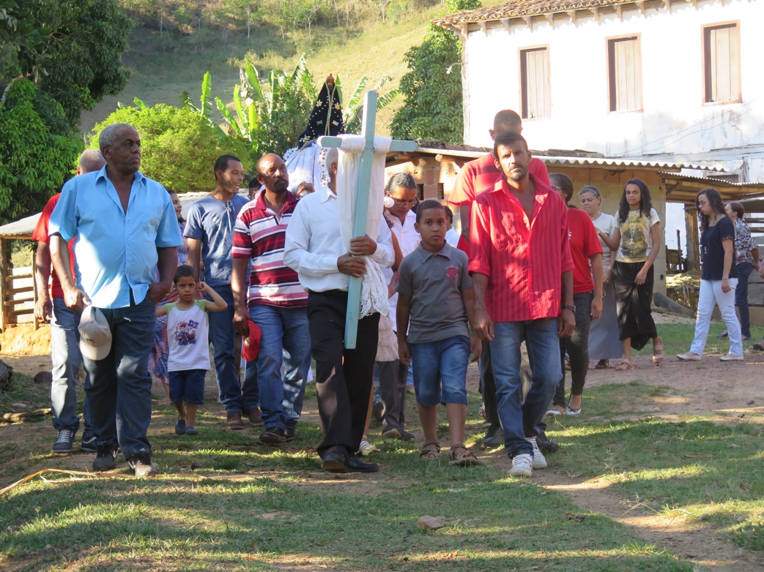
Fonte: autoria própria.

Pesquisa divulgada em 2018, realizada pelo Núcleo de Pesquisa e Vulnerabilidade em Saúde (Naves) da Universidade Federal de Minas Gerais (UFMG), juntamente com a Cáritas Regional Minas Gerais, que presta assessoria para os atingidos, identificou, a partir de entrevistas com 271 atingidos das comunidades de Bento Rodrigues, Ponte do Gama, Paracatu de Cima, Paracatu de Baixo, Borba, Pedras, Campinas, que: 28,9% sofrem de depressão; 32% sofrem de transtorno de ansiedade generalizada (três vezes maior que a média brasileira segundo a Organização Mundial da Saúde - OMS); 12% demonstraram sintomas de transtorno de estresse pós-traumático.
O quadro de depressão entre os moradores atingidos, após o rompimento da barragem do Fundão, é preocupante e se acentua a cada dia por diversos motivos, dentre os quais, as rupturas dos vínculos afetivos entre as comunidades, os atrasos estratégicos da Fundação Renova nas ações de reparação integral e a violação de direitos continuada. Os (re)encontros nas festas das localidades atingidas de Mariana, devem ser percebidos, assim, como experiência de alteridade e de troca social.

A festa como ferramenta de r-existência nos cantos
Quem disputa a superfície da experiência urbana? [...] o direito a ser visto e à co-presença, assim como o direito a ser retomado como referência positiva para a ação de muitos outros. A garantia desses direitos encontra-se relacionada ao enfrentamento de preconceitos, à afirmação da autonomia dos atores sociais, à resistência contra diferentes formas de violência simbólica, à indiferença social e à invisibilidade (RIBEIRO, 2010, p. 37).

Conforme a socióloga Ana Clara Torres Ribeiro, as classes dominantes “sempre souberam manipular as regras dos jogos sociais e encenar, com bastante sucesso, o pseudo reconhecimento da autonomia e do saber alheios” (RIBEIRO, 2010, p. 27), o que acaba por alimentar as práticas de dominação, preservando hierarquias sociais e garantindo a desapropriação mercantil, que também é política da experiência urbana da maioria. Assim, a autora sugere que o os sujeitos comumente invisibilizados – em suas palavras os “muitos outros” –, cujas vozes são ocultadas nas tomadas de decisão sobre os territórios, devem ser percebidos enquanto protagonistas da luta e experiência nos espaços.
Considerando a tríade da produção do espaço apresentada por Henri Lefebvre (1991) – espaço concebido, percebido e vivido – torna-se fundamental reconhecer a potência do espaço vivido enquanto possibilidade da interação coletiva, da troca social e da apropriação que, segundo o autor, guarda relação com o corpo, com as ameaças à existência através de sanções diversas, com as emoções colocadas à prova a todo instante. Esse espaço vivido não é concebido, é espaço de representação mais que representação do espaço (LEFEBVRE, 1991). No imbricamento entre dominação e apropriação no espaço social, surge o espaço diferencial, ou seja, “espaço de uma contracultura, ou um contra-espaço, no sentido de uma alternativa inicialmente utópica frente ao espaço ‘real’ existente” (LEFEBVRE, 1991, p. 349). É em busca do sentido da festa no espaço social que Lefebvre encontra a apropriação e o valor de uso.
Conforme Harvey (2014), a perda de “comunalidade” dos espaços se reflete nas privatizações, cercamentos, controle, policiamento e vigilância dos espaços e, particularmente, na potencialidade de se criar ou inibir novas formas de relações sociais em um processo territorial influenciado, quando não dominado, por interesses capitalistas. Ao investigar formas de desvio aos processos de dominação nas cidades, Paola Jacques (2010) sugere a investigação sobre as possibilidades de “micro-resistências”, destacando a importância do uso comum dos espaços, da experiência corporal e do reconhecimento dos dissensos, em contraposição aos projetos e planos territoriais homogeneizantes, que buscam forjar consensos.
Passados quase quatro anos desde o desastre-crime do rompimento da barragem do Fundão, em Mariana/MG, sob responsabilidade das empresas Samarco/Vale/BHP Billiton, as justas indenizações ainda não foram pagas à maioria da população atingida, enquanto as ações de reparação e compensação parecem distantes de se tornarem realidade. Muitas perguntas permanecem sem respostas. Qual a previsão de descomissionamento e descaracterização das estruturas do Complexo Germano? Se o dique S4 (que alagou grande parte do território atingido de Bento Rodrigues sem o consentimento de moradores) perdeu sua função e a requisição administrativa dada pelo Governo do Estado não foi prorrogada, qual a previsão para o descomissionamento? Qual o real nível de toxicidade da lama de rejeitos nas diferentes localidades atingidas? Que providências estão sendo tomadas pelas empresas para garantir a apropriação segura dos moradores nos territórios atingidos? Qual papel o poder público tem assumido nesses processos?
Para aqueles que tiveram seus modos de vida drasticamente impactados em Mariana, a festa parece ser uma forma de auto-organização que fortalece os vínculos afetivos entre os moradores atingidos e deles com o território. São práticas espaciais e experiências de alteridade, de troca social, que resistem ao modelo hegemônico de dominação relacionado à exploração mineral e que reafirmam o sentimento de pertencimento e o desejo pelo reestabelecimento da apropriação cotidiana nos territórios. É, portanto, uma ferramenta de luta e r-existência que indica a necessidade de garantia da autonomia e dos direitos da população atingida no processo de reparação integral dos danos resultantes do rompimento da barragem do Fundão.

Referências
ACSELRAD, H.; MELLO, C.; BEZERRA, G. O que é justiça ambiental. Rio de Janeiro: Geramond, 2009.
FISHER, Mônica. Mariana: os dilemas da preservação histórica num contexto social adverso. Dissertação de Mestrado em Sociologia urbana – Faculdade de Filosofia e Ciências Humanas da Universidade Federal de Minas Gerais. Belo Horizonte, 1993.
FUNDAÇÃO JOÃO PINHEIRO. Plano de conservação, valorização e desenvolvimento de Ouro Preto e Mariana. Belo Horizonte, 1975.
HARVEY, David. Cidades Rebeldes: do direito à cidade à revolução urbana. São Paulo: Martins Fontes Editora, 2014.
JACQUES, Paola. Zona de tensão: em busca de micro-resistências urbanas. In: JACQUES, P.; BRITTO, F. (Org.). Corpocidade: debates, ações e articulações. Salvador: EDUFBA, 2010.
LEFEBVRE, Henri. The production of space. Oxford: Blackwell, 1991.
MANSUR, M.; WANDERLEY, L.; MILANEZ, B.; SANTOS, R.; PINTO, R.; GONÇALVES, R.; COELHO, T. Antes fosse mais leve a carga: introdução aos argumentos e recomendações referente ao desastre da Samarco/Vale/BHP Billiton. In: ZONTA, M.; TROCATE, C. (Orgs.). Antes fosse mais leve a carga: reflexões sobre o desastre da Samarco/Vale/BHP Billiton. Marabá-PA: Editorial iGuana, 2016.
RIBEIRO, Ana Clara. Dança de sentidos: na busca de alguns gestos. In: JACQUES, P/ e BRITTO, F. (Org.). Corpocidade: debates, ações e articulações. Salvador: EDUFBA, 2010.
SANTOS, R.; WANDERLEY, L. Dependência de barragem, alternativas tecnológicas e a inação do Estado: repercussões sobre o monitoramento de barragens e o licenciamento do Fundão. In: ZONTA, M.; TROCATE, C. (Orgs.). Antes fosse mais leve a carga: reflexões sobre o desastre da Samarco/Vale/BHP Billiton. Marabá-PA: Editorial iGuana, 2016.
SOUZA, Marcelo Lopes de. Os conceitos fundamentais da pesquisa sócio-espacial. Rio de Janeiro: Bertrand Brasil, 2016.
WANDERLEY, Luiz. Indícios de Racismo Ambiental na Tragédia de Mariana: resultados preliminares e nota técnica. Grupo Política, Economia, Mineração, Ambiente e Sociedade (PoEMAS). Universidade Estadual do Rio de Janeiro - UERJ, 2015.

Este artigo faz parte da pesquisa de Doutorado da autora no Programa de Pós-Graduação em Arquitetura e Urbanismo, na Universidade Federal de Minas Gerais (NPGAU-UFMG), sendo que uma primeira ideia foi apresentada no I Congresso Mineiro de Direito ao Patrimônio Cultural, outubro/2018, Ouro Preto/MG.
Os depoimentos dos moradores atingidos foram coletados pela autora, com consentimento dos entrevistados, e optou-se pela não divulgação dos seus nomes neste artigo.
O termo “Samarco/Vale/BHP Billiton” para expressar o entendimento da responsabilidade compartilhada entre a empresa Samarco Mineração S.A., e suas controladoras, a empresa brasileira Vale S.A. e anglo-australiana BHP Billiton Ltda., pelo desastre-crime do rompimento da barragem de minérios do Fundão, em Mariana/MG.
A pesquisa que resultou neste artigo identificou que o termo “desastre-crime” foi o mais recorrente nas falas dos moradores atingidos de Mariana e é, portanto, o termo aqui utilizado.
Ainda que o rompimento da barragem do Fundão seja considerado o maior desastre socioambiental do país e o maior relacionado a barragens de mineração no mundo, dado o volume de rejeitos derramados no meio ambiente e a extensão territorial percorrida, é fundamental notar que no início de 2019 o estado de Minas Gerais foi lócus de outro desastre-crime: o rompimento de barragem de rejeitos de minério no Córrego do Feijão, sob responsabilidade da empresa Vale S.A., localizado no município de Brumadinho e que matou cerca de 300 pessoas.
Em 1984 a empresa Marcona foi comprada pela empresa australiana The Broken Hill Proprietary Company Limited (BHP) e em 2000 a já privatizada Companhia Vale do Rio Doce (que passou a se chamar apenas Vale em 2007) comprou a Samitri. Em 2001 a BHP australiana se fundiu à BHP inglesa, criando a BHP Billiton Ltd. E, então, a Samarco Mineração S.A. se tornou uma “joint venture”, controlada pelas empresas Vale S.A. e BHP Billiton Ltda., que dividiram igualitariamente as ações.
Agência Nacional de Mineração. Disponível em: http://www.anm.gov.br/noticias/anm-publica-nova-norma-para-barragens-de-mineracao. Acesso em: outubro/2019.
Vinte e uma pessoas físicas foram acusadas por homicídio doloso – quando se assume o risco de cometer o crime –, pela morte de 19 pessoas, crimes de inundação, desabamento, lesões corporais graves e doze tipos de crimes ambientais, conforme divulgado na página eletrônica do MPF, disponível em: http://www.mpf.mp.br/mg/sala-de-imprensa/noticias-mg/mpf-denuncia-26-por-tragedia-em-mariana-mg. Acesso em: outubro/2019.
Jornal A Sirene, Ed. nº 3, junho/2016. Disponível em: https://issuu.com/jornalasirene/docs/a_sirene_ed3_junho_issuu. Acesso em: outubro/2019.
Prismma - Diagnóstico de Saúde das Famílias Atingidas pelo Rompimento da Barragem de Fundão em Mariana. Disponível em: https://ufmg.br/storage/3/5/1/4/3514aa320d36a17e5d5ec0ac2d1ba79e_15236492458994_644662090.pdf. Acesso em: outubro/2019.

